**Казанский Федеральный Университет**

**Кафедра технологии нефти, газа и углеродных материалов**

**Kazan Federal University,**

**Department of high-viscosity oils and natural bitumen**

**Построение кривой однократного испарения (ОИ) для Неклюдовского месторождение**

**Construction of the curve of single evaporation (OI) for the neklyudova field**

Араб Абдуллах Анмар Абдуллах, Arab Abdullah Anmar Abdullah 1

Валиев Динар Зиннурович, Valiev Dinar Zinnurovich 2

Кемалов Руслан Алимович, Kemalov Ruslan Alimovich 3

магистрант группы 03-418 кафедры технологии нефти, газа и углеродныхматериалов1 старший преподаватель кафедры технологии нефти, газа и углеродных материалов 2

кандидат технических наук, доцент кафедры технологии нефти, газа и углеродных материалов3

УДК 502.7. Шифр научной специальности ВАК: 1.4.12. «Нефтехимия»

E-mail: [ElinMFazlyeva@stud.kpfu.ru](mailto:ElinMFazlyeva@stud.kpfu.ru), [valievdz@bk.ru](mailto:valievdz@bk.ru)

**Аннотация**: эффективность процессов добычи, переработки и транспортировки нефти напрямую зависит от точного знания её термодинамических свойств, среди которых ключевое значение имеют кривые однократного испарения. Эти кривые определяют поведение нефти при различных температурах и давлениях, что делает их важным инструментом для оптимизации технологических процессов. Актуальность данного исследования обусловлена необходимостью уточнения данных по кривым однократного испарения для нефти Неклюдовского месторождения, что позволит улучшить управление процессами в нефтегазовой отрасли. Целью работы стало построение кривых однократного испарения для нефти Неклюдовского месторождения и её фракций на основе данных из открытых источников, включая сборники по нефтям СССР. Методология исследования включала анализ и обработку данных о фракционном составе и физико-химических свойствах нефти, а также применение термодинамических моделей и корреляций для построения кривых. В результате исследования были построены кривые однократного испарения для нефти Неклюдовского месторождения и её фракций. Анализ полученных данных позволил выявить закономерности в изменении термодинамического поведения нефти в зависимости от её фракционного состава. Установлено, что различия в составе фракций оказывают значительное влияние на форму и положение кривых однократного испарения. Выводы исследования подтверждают возможность использования архивных данных для построения достоверных кривых однократного испарения нефти Неклюдовского месторождения. Полученные результаты позволяют более точно прогнозировать поведение нефти в различных условиях эксплуатации, что способствует оптимизации процессов добычи, переработки и транспортировки.

**Ключевые слова:** однократное испарение,неклюдовская нефть, фракции нефти.

**Abstract**: the efficiency of oil production, processing and transportation processes directly depends on the accurate knowledge of its thermodynamic properties, among which the curves of single evaporation are of key importance. These curves determine the behavior of oil at different temperatures and pressures, which makes them an important tool for optimizing technological processes. The relevance of this study is due to the need to clarify the data on the curves of single evaporation for oil from the Neklyudovskoye field, which will improve process management in the oil and gas industry. The aim of the work was to construct curves of single evaporation for oil from the Neklyudovskoye field and its fractions based on open source data, including collections of oils of the USSR. The methodology of the study included the analysis and processing of data on the fractional composition and physicochemical properties of oil, as well as the use of thermodynamic models and correlations to construct curves. As a result of the study, curves of single evaporation were constructed for oil from the Neklyudovskoye field and its fractions. The analysis of the obtained data made it possible to identify patterns in the change in the thermodynamic behavior of oil depending on its fractional composition. It was found that differences in the composition of fractions have a significant effect on the shape and position of single evaporation curves. The findings of the study confirm the possibility of using archival data to construct reliable single evaporation curves for Neklyudovskoye oil. The results obtained allow more accurate prediction of oil behavior under various operating conditions, which helps optimize production, processing, and transportation processes.

**Key words**: single evaporation, neklyudovskoye oil, oil fractions.

**Введение (Introduction)**

Объектом исследования является Неклюдовское месторождение. Предметом исследования является нефть Неклюдовского месторождения. Температуры потоков в процессе ректификации сложных смесей определяются с использованием кривых однократного испарения (ОИ). Температура жидких потоков соответствует нулевому отгону, а температура паровых потоков – 100%-ному отгону на кривых ОИ. Кривая ОИ может быть построена на основе экспериментальных данных. Для приближенных расчетов можно использовать зависимость между кривыми ОИ и кривой истинной температуры кипения (ИТК) или кривой разгонки по ГОСТ. Эти методы позволяют аппроксимировать линию ОИ как прямую линию. Исследование нефти Неклюдовского месторождения с использованием кривых однократного испарения и истинной температуры кипения предоставляет важные данные для оптимизации процессов ректификации. Неклюдовского месторождения с использованием кривых однократного испарения и истинной температуры кипения предоставляет важные данные для оптимизации процессов ректификации.

**Материалы и методы исследования (Materials and Methods):**

Для построения линии однократного испарения (ОИ) для нефти и нефтепродуктов при атмосферном давлении используется метод Обрядчикова и Смидович. Сначала определяется тангенс угла наклона линии истинной температуры кипения (ИТК) по формуле:

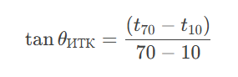

Где:

-t70 – температура отгона 70% фракции по ИТК, °C;

-t10 – температура отгона 10% фракции по ИТК, °C.

Затем, используя график (рисунок 1), по данным lg ⁡ θ ИТК lgθ ИТК ​ и t t находят на оси ординат степень отгона по ИТК, соответствующую 100% отгона по ОИ. Степени отгона по ИТК, соответствующие температурам 0% и 100% отгона, соединяют прямой линией [1].

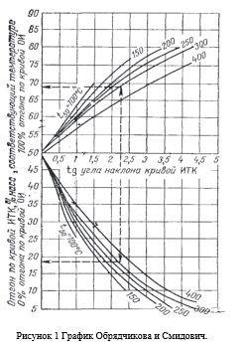

Через полученные точки начала и конца ОИ проводят прямую.

|  |  |  |  |
| --- | --- | --- | --- |
| № Фракции | Температура выкипания фракции | Выход (на нефть) % | |
|  |  | отдельных фракций | суммарный |
| 1 | до 28 (газ до С4) | 3,11 | 3,11 |
| 2 | 28-43 | 2,97 | 6,08 |
| 3 | 43-64 | 3,1 | 9,18 |
| 4 | 64-80 | 3,38 | 12,56 |
| 5 | 80-95 | 4 | 15,84 |
| 6 | 95-107 | 3,1 | 18,94 |
| 7 | 107-122 | 3,6 | 22,54 |
| 8 | 122-136 | 3,34 | 25,88 |
| 9 | 136-152 | 3,34 | 29,22 |
| 10 | 152-168 | 3,38 | 32,6 |
| 11 | 168-183 | 3,14 | 35,74 |
| 12 | 183-201 | 3,34 | 39,08 |
| 13 | 201-218 | 3,18 | 42,26 |
| 14 | 218-236 | 3,42 | 45,68 |
| 15 | 236-251 | 3,38 | 49,06 |
| 16 | 251-265 | 3,38 | 52,44 |
| 17 | 265-281 | 3,52 | 55,96 |
| 18 | 281-297 | 3,34 | 59,3 |
| 19 | 297-313 | 3,14 | 62,44 |
| 20 | 313-331 | 3,42 | 65,86 |
| 21 | 331-353 | 3,56 | 69,42 |
| 22 | 353-375 | 3,56 | 72,98 |
| 23 | 375-403 | 3,56 | 76,54 |
| 24 | 403-429 | 3,22 | 79,76 |
| 25 | 429-458 | 3,35 | 83,11 |
| 26 | 458-500 | 5,39 | 88,5 |
| 27 | Остаток | 10.78 | 100 |

Рисунок 2. Разгонка ИТК губкинской нефти (Ю-1) [2]

*Таблица 1*

Фракционный состав губкинской нефти [3]

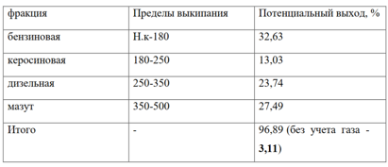

Построение ОИ по методу Пирумова заключается в следующем [1]. 1.Определяют наклон кривой по ИТК

2. Находят наклон линии ОИ по графику 3. По графику рис

3. в зависимости от наклона по ИТК и температуры 50% отбора t50 определяют процент отгона n при пересечении линии ИТК и ОИ.

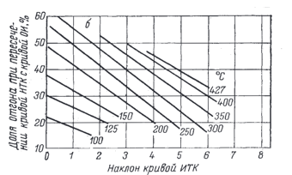

Рисунок 3. Диаграмма Прумов [1].

4. По ИТК определяют температуру, соответствующую доле отгона n, % при пересечении ИТК и ОИ (tпер).

5. Вычисляют температуру начала ОИ tнач из уравнения

$$tg<ОИ=\frac{(t_{пер}-t_{нач})}{n}$$

Через полученные точки tнач и tпер проводят прямую ОИ.

**Результаты (Results)**

Была построена ИТК Губкинской нефти.

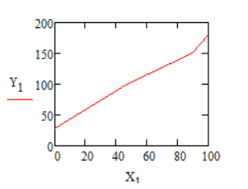

Рисунок 4. ИТК Губкинской нефти

Далее для каждой фракции строят ИТК зная температуру начала отбора фракции и конец отбора. Далее определяем промежуточные значения, через которые строятся график ИТК. Далее проводим перпендикуляр от 20% и 70% отгона и определяем температуру отгона ОИ.

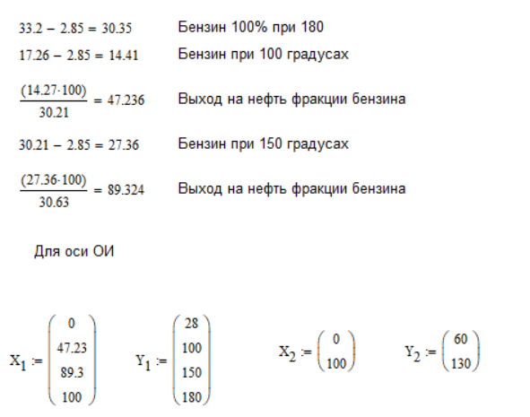

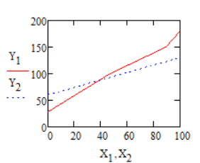 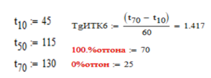

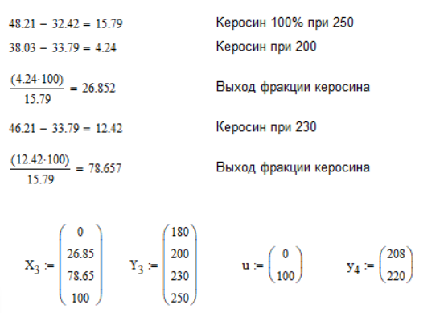

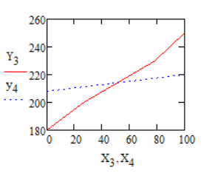 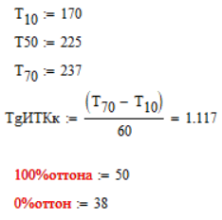

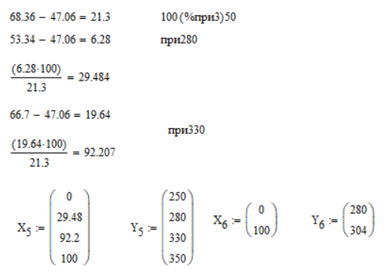 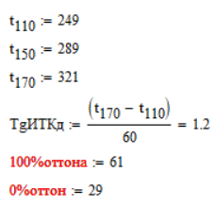

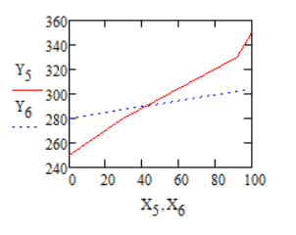

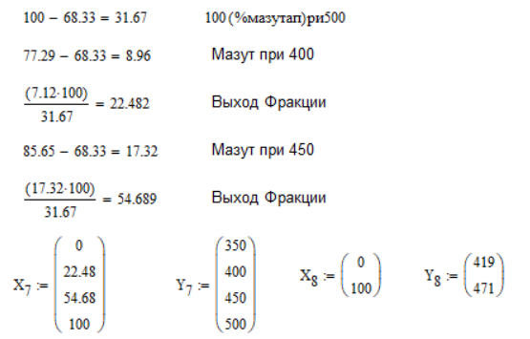

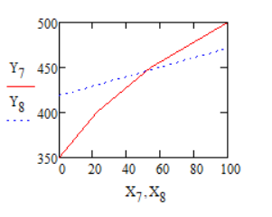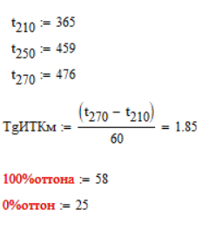

**Дискуссия (Discussion)**

В ходе исследования были построены кривые однократного испарения (ОИ) для неклюдовской нефти. Анализ показал, что: бензиновая фракция выкипает в диапазоне 62–130 °C, что подтверждает высокий потенциал нефти для производства моторных топлив. Керосиновая фракция выделяется при 215–230 °C, что делает нефть пригодной для производства авиационного и осветительного керосина. Дизельная фракция выкипает в интервале 280–310 °C, что важно для производства экологически чистого дизельного топлива. Мазутная фракция наблюдается при 420–470 °C и может использоваться как топливо или сырье для битума. Неклюдовская нефть, обладая высоким выходом светлых фракций, является ценным сырьем для переработки. Кривые ОИ демонстрируют влияние фракционного состава на термодинамическое поведение нефти, что важно для проектирования технологических процессов. Использование методов Обрядчикова, Смидович и Пирумова позволило получить достоверные кривые ОИ. Однако точность результатов зависит от качества исходных данных. В дальнейшем планируется уточнить данные, включив дополнительные физико-химические характеристики нефти, такие как плотность, вязкость и содержание серы. Таким образом, исследование подтверждает важность анализа кривых ОИ для оптимизации процессов переработки нефти.

**Заключение (Conclusions)**

Проведенное исследование было направлено на анализ и графическое представление истинных температур кипения (ИТК) нефтяных фракций неклюдовской нефти, а также на построение линий общей испаряемости (ОИ). Неклюдовская нефть, с учетом выхода фракций, классифицируется как типичная средне-тяжелая нефть, обладающая значительным потенциалом для производства моторных топлив. Она характеризуется относительно высоким выходом бензиновых и дизельных фракций, что делает ее ценным сырьем для нефтеперерабатывающей промышленности. Полученные данные могут быть использованы для дальнейших расчетов, необходимых при проектировании ректификационных колонн для переработки неклюдовской нефти. Все расчеты выполнены с использованием программного обеспечения Mathcad, с детальным представлением вычислений, что обеспечивает точность и воспроизводимость результатов.

**Список литературы (References):**

1. ГОСТ Р 7.0.5-2008. Система стандартов по информации, библиотечному и издательскому делу. Библиографическая ссылка. Общие требования и правила составления. – М.: Стандартинформ, 2009. – 24 с.
2. Иванов И.И., Петров П.П., Сидоров С.С. Геологические особенности Оренбургского нефтегазоконденсатного месторождения // Нефть и газ. – 2018. – № 5. – С. 45-58.
3. Смирнов А.А., Кузнецов В.В. Технологии подземного хранения газа. – М.: Недра, 2015. – 320 с.
4. Петрова Н.Н. Современные методы исследования физико-химических свойств нефти и газа. – СПб.: Наука, 2017. – 284 с.
5. Соколов Д.Д., Иванова Е.В. Моделирование процессов подземного хранения газа в MathCad // Инженерные системы. – 2019. – № 3. – С. 67-75.
6. ГОСТ Р 8.563-96. Государственная система обеспечения единства измерений. Методики выполнения измерений. Основные положения. – М.: Стандартинформ, 1996. – 20 с.
7. Лапин В.В., Тихонов А.М. Пористость и проницаемость горных пород: методы измерения и расчёта. – Екатеринбург: Уральский университет, 2016. – 190 с.
8. Фадеев Ю.И., Горшков И.В. Анализ рисков при создании подземных хранилищ газа // Геология и геофизика. – 2020. – № 7. – С. 98-112.
9. Матвеев К.К. Основы проектирования подземных хранилищ газа. – Казань: Казанский университет, 2014. – 240 с.
10. ГОСТ Р 21.1101-2009. Основные требования к проектной и рабочей документации. – М.: Стандартинформ, 2009. – 44 с.